
合肥工业大学
软件学院
实验1：面向应用程序的典型攻击

题 目： 基于MyBatis的防范SQL注入测试
课 程： 软件安全
专 业： 软件工程
班 级： 软件工程-20-3班
姓 名： 李文骏
学 号： 2020213969
指导教师： 张仁斌
学年学期： 2022 ~ 2023 学年 第二学期
2023年6月9日

目 录
目 录 3
一、SQL注入介绍 4
二、SQL注入产生原因及威胁 4
三、SQL注入原理 4
3.1 恶意拼接查询 5
3.2 利用注释执行非法命令 5
3.3 传入非法参数 5
3.4 添加额外条件 6
四、SQL注入避免 6
4.2 过滤输入内容，校验字符串 6
4.3 参数化查询 6
4.4 安全测试、安全审计 7
五、MyBatis防止SQL注入 8
5.1 实现原理 8
5.2 底层实现原理 8
5.3 MyBatis中#{ } 和 ${ }的区别 8
六、实际项目中防止SQL注入 9
6.1 演示内容 9
1. 演示使用#方式 10
2. 演示使用$方式 12
3. 使用SQL注入之删库跑路 14
4. 使用JPA防止SQL注入 15
5. 总结 16
6. 参考文献 16

一、SQL注入介绍
SQL 注入（SQL Injection）是发生在 Web 程序中数据库层的安全漏洞，是网站存在最多也是最简单的漏洞。主要原因是程序对用户输入数据的合法性没有判断和处理，导致攻击者可以在 Web 应用程序中事先定义好的 SQL 语句中添加额外的 SQL 语句，在管理员不知情的情况下实现非法操作，以此来实现欺骗数据库服务器执行非授权的任意查询，从而进一步获取到数据信息。
简而言之，SQL 注入就是在用户输入的字符串中加入 SQL 语句，如果在设计不良的程序中忽略了检查，那么这些注入进去的 SQL 语句就会被数据库服务器误认为是正常的 SQL 语句而运行，攻击者就可以执行计划外的命令或访问未被授权的数据。
目前，SQL 注入已经成为互联网世界 Web 应用程序的最大风险，我们有必要从开发、测试、上线等各个环节对其进行防范。下面介绍 SQL 注入的原理及避免 SQL 注入的一些方法。

二、SQL注入产生原因及威胁
当我们访问动态网页时, Web 服务器会向数据访问层发起 SQL查询请求，如果权限验证通过就会执行 SQL语句。这种网站内部直接发送的SQL请求一般不会有危险，但实际情况是很多时候需要结合用户的输入数据动态构造 SQL语句，如果用户输入的数据被构造成恶意 SQL代码，Web 应用又未对动态构造的 SQL语句使用的参数进行审查，则会带来意想不到的危险。
SQL注入带来的威胁主要有如下几点：
①猜解后台数据库，这是利用最多的方式，盗取网站的敏感信息；
②绕过认证，列如绕过验证登录网站后台；
- 注入可以借助数据库的存储过程进行提权等操作。

三、SQL注入原理
SQL 注入的原理主要有以下 4 点：

3.1 恶意拼接查询
我们知道，SQL 语句可以查询、插入、更新和删除数据，且使用分号来分隔不同的命令。例如：
SELECT * FROM users WHERE user_id = $user_id。
其中，user_id 是传入的参数，如果传入的参数值为“1234; DELETE FROM users”，那么最终的查询语句会变为：
SELECT * FROM users WHERE user_id = 1234; DELETE FROM users
如果以上语句执行，则会删除 users 表中的所有数据。

3.2 利用注释执行非法命令
SQL 语句中可以插入注释。例如：
SELECT COUNT(*) AS 'num' FROM game_score WHERE game_id=24411 AND version=$version
如果 version 包含了恶意的字符串'-1' OR 3 AND SLEEP(500)--，那么最终查询语句会变为：
SELECT COUNT(*) AS 'num' FROM game_score WHERE game_id=24411 AND version='-1' OR 3 AND SLEEP(500)--
以上恶意查询只是想耗尽系统资源，SLEEP(500) 将导致 SQL 语句一直运行。如果其中添加了修改、删除数据的恶意指令，那么将会造成更大的破坏。

3.3 传入非法参数
SQL 语句中传入的字符串参数是用单引号引起来的，如果字符串本身包含单引号而没有被处理，那么可能会篡改原本 SQL 语句的作用。 例如：
SELECT * FROM user_name WHERE user_name = $user_name
如果 user_name 传入参数值为 G'chen，那么最终的查询语句会变为：
SELECT * FROM user_name WHERE user_name ='G'chen'
一般情况下，以上语句会执行出错，这样的语句风险比较小。虽然没有语法错误，但可能会恶意产生 SQL 语句，并且以一种你不期望的方式运行。

3.4 添加额外条件
在 SQL 语句中添加一些额外条件，以此来改变执行行为。条件一般为真值表达式。例如：
UPDATE users SET userpass='$userpass' WHERE user_id=$user_id;
如果 user_id 被传入恶意的字符串“1234 OR TRUE”，那么最终的 SQL 语句会变为：
UPDATE users SET userpass= '123456' WHERE user_id=1234 OR TRUE;
这将更改所有用户的密码。

四、SQL注入避免
对于 SQL 注入，我们可以采取适当的预防措施来保护数据安全。下面是避免 SQL 注入的一些方法。

4.2 过滤输入内容，校验字符串
过滤输入内容就是在数据提交到数据库之前，就把用户输入中的不合法字符剔除掉。可以使用编程语言提供的处理函数或自己的处理函数来进行过滤，还可以使用正则表达式匹配安全的字符串。
如果值属于特定的类型或有具体的格式，那么在拼接 SQL 语句之前就要进行校验，验证其有效性。比如对于某个传入的值，如果可以确定是整型，则要判断它是否为整型，在浏览器端（客户端）和服务器端都需要进行验证。

4.3 参数化查询
参数化查询目前被视作是预防 SQL 注入攻击最有效的方法。参数化查询是指在设计与数据库连接并访问数据时，在需要填入数值或数据的地方，使用参数（Parameter）来给值。
MySQL 的参数格式是以“?”字符加上参数名称而成，如下所示：
UPDATE myTable SET c1 = ?c1, c2 = ?c2, c3 = ?c3 WHERE c4 = ?c4
在使用参数化查询的情况下，数据库服务器不会将参数的内容视为 SQL 语句的一部分来进行处理，而是在数据库完成 SQL 语句的编译之后，才套用参数运行。因此就算参数中含有破坏性的指令，也不会被数据库所运行。

4.4 安全测试、安全审计
除了开发规范，还需要合适的工具来确保代码的安全。我们应该在开发过程中应对代码进行审查，在测试环节使用工具进行扫描，上线后定期扫描安全漏洞。通过多个环节的检查，一般是可以避免 SQL 注入的。
有些人认为存储过程可以避免 SQL 注入，存储过程在传统行业里用得比较多，对于权限的控制是有一定用处的，但如果存储过程用到了动态查询，拼接 SQL，一样会存在安全隐患。
下面是在开发过程中可以避免 SQL 注入的一些方法：

4.4.1 避免使用动态SQL
避免将用户的输入数据直接放入 SQL 语句中，最好使用准备好的语句和参数化查询，这样更安全。

4.4.2 不要将敏感数据保留在纯文本中
加密存储在数据库中的私有/机密数据，这样可以提供了另一级保护，以防攻击者成功地排出敏感数据。

4.4.3 限制数据库权限和特权
将数据库用户的功能设置为最低要求；这将限制攻击者在设法获取访问权限时可以执行的操作。

4.4.4 避免直接向用户显示数据库错误
攻击者可以使用这些错误消息来获取有关数据库的信息。

五、MyBatis防止SQL注入

5.1 实现原理
MyBatis框架作为一款半自动化的持久层框架，其SQL语句都要我们自己手动编写，这个时候当然需要防止SQL注入。其实，MyBatis的SQL是一个具有“输入+输出”的功能，类似于函数的结构，如下：
<select id="getBlogById" resultType="Blog" parameterType=”int”>
SELECT id,title,author,content FROM blog WHERE id=#{id}
</select>
其中，parameterType表示了输入的参数类型，resultType表示了输出的参数类型。回应上文，如果我们想防止SQL注入，理所当然地要在输入参数上下功夫。上面代码中黄色高亮即输入参数在SQL中拼接的部分，传入参数后，打印出执行的SQL语句，会看到SQL是这样的：
SELECT id,title,author,content FROM blog WHERE id = ?
复制代码不管输入什么参数，打印出的SQL都是这样的。这是因为MyBatis启用了预编译功能，在SQL执行前，会先将上面的SQL发送给数据库进行编译；执行时，直接使用编译好的SQL，替换占位符“?”就可以了。因为SQL注入只能对编译过程起作用，所以这样的方式就很好地避免了SQL注入的问题。

5.2 底层实现原理
在框架底层，是JDBC中的PreparedStatement类在起作用，PreparedStatement是我们很熟悉的Statement的子类，它的对象包含了编译好的SQL语句。这种“准备好”的方式不仅能提高安全性，而且在多次执行同一个SQL时，能够提高效率。原因是SQL已编译好，再次执行时无需再编译。

5.3 MyBatis中#{ } 和 ${ }的区别
动态SQL是mybatis的强大特性之一，mybatis在对SQL语句进行预编译之前，会对SQL进行动态解析，解析为一个BoundSql对象，也是在此处对动态SQL进行处理。
（1）#{ } 解析为一个 JDBC 预编译语句(prepared statement)的参数标记符。如以下sql语句：
select * from user where name = #{name};
将会被解析为：
select * from user where name = ?;
（2）${ } 仅仅为一个纯碎的 string 替换，在动态 SQL 解析阶段将会进行变量替换。如以下sql语句：
select * from user where name = ${name};
当传入参数“sprite”时，将会被替换为：
select * from user where name = "sprite";
（3）#{}与${}的区别可以简单总结如下：
①#{}将传入的参数当成一个字符串，会给传入的参数加一个双引号；
②${}将传入的参数直接显示生成在sql中，不会添加引号；
③#{}能够很大程度上防止sql注入，${}无法防止sql注入；
④${}在预编译之前已经被变量替换了，这会存在sql注入的风险；
⑤${}一般用于传输数据库的表名、字段名等，能用#{}的地方尽量别用${}。

六、实际项目中防止SQL注入

6.1 演示内容
基于课程选题，针对登录界面，测试基本的SQL注入攻击（万能密码登录）、删除数据库等操作，体会MyBatis防范SQL注入的功能。
新建了两个接口，分别对应使用#与使用$的方式，下图为API接口，其中，loginInjection接口采用$方式，支持SQL注入；loginNoInjection接口则不支持。 对应的SQL语句如下：
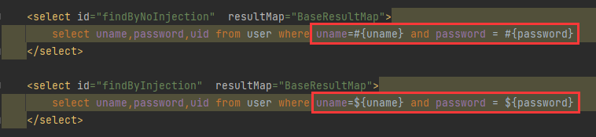
图1 两种接口对应的SQL语句
另外，在此处之所以将账号密码都选为纯数字，原因之一是，由于解析时$会去掉字符串中的引号，导致如下不合理SQL语句的发生，进而发生错误。我想这也是间接暗示我们在一般操作中应该使用#来防止SQL注入的一种方式：
图2 解析结果表明SQL不合理

6.2 演示使用#方式
（1）SQL语句：
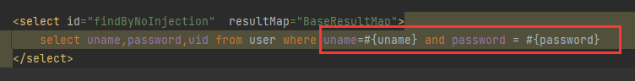
图3 #方式解析对应的SQL
（2）正常数据输入之Swagger-UI界面：
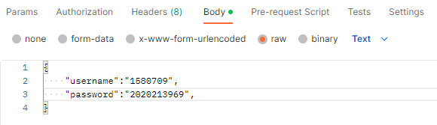
图4 测试数据
正常数据输入之GUI界面与最终登录情况：
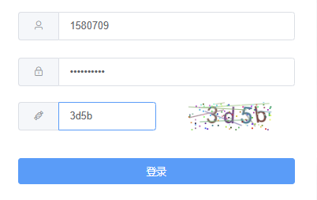
图5 正常输入登录
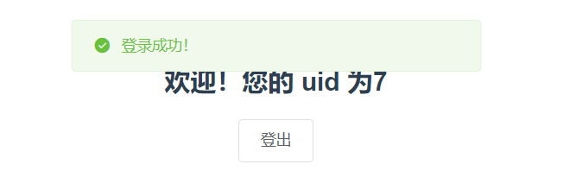
图6 登录成功
正常输入之SQL日志：
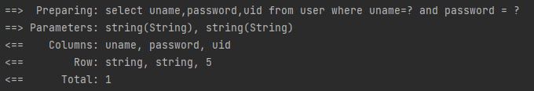
图7 正常时的SQL日志
可以观察到成功得到查询并返回的一个数据。
（3）SQL注入之Swagger-UI界面：
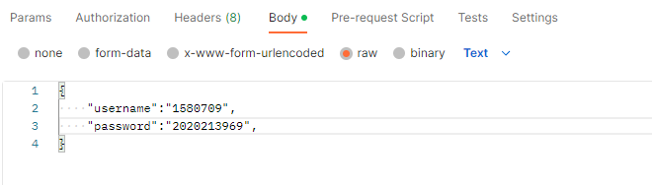
图8
SQL注入之GUI界面与最终登录情况，登录失败：
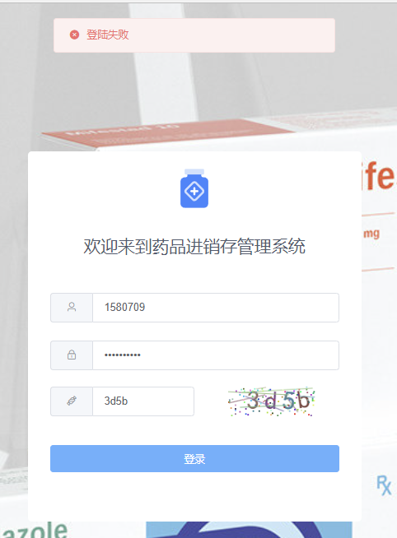
图9
SQL注入之SQL日志：
图10
没有查询得到返回数据，且可以注意到SQL注入语句被转换成了String。

6.3 演示使用$方式
（1）SQL语句：
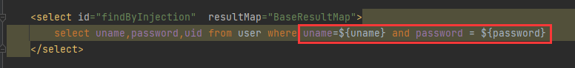
图11
（2）正常数据输入之PostMan界面：
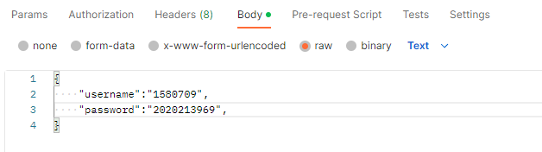
图12
正常数据输入之SQL日志：
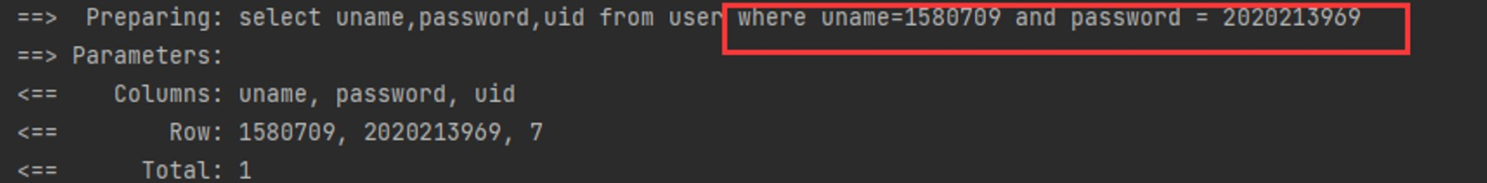
图13
可以看到数据被直接解析，且成功得到查询返回的一个数据，登录成功。
（3）SQL注入之PostMan界面：
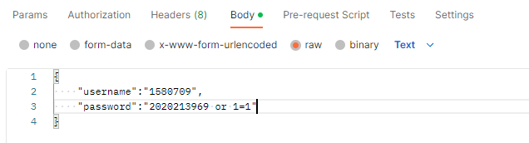
图14
SQL注入之日志：
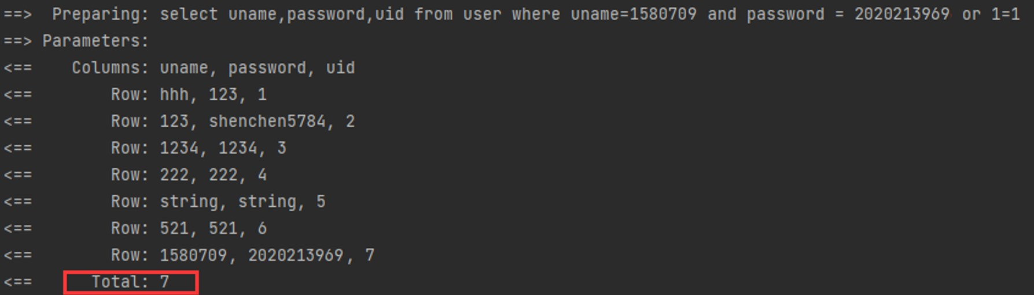
图15
可以看到得到了数据库表中的所有记录，说明SQL注入攻击成功。
此时尝试用GUI登录，显示登录成功（uid之所以为1是因为后台设定采用第一条数据）：
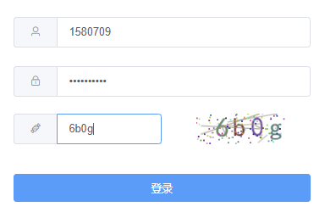
图16
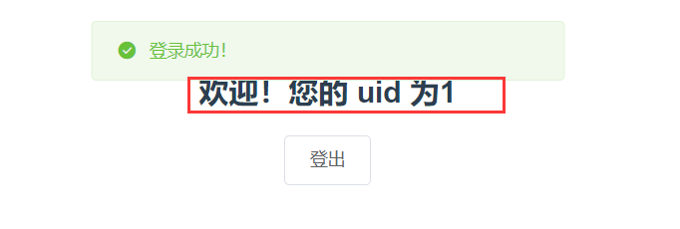
图17

6.4 使用SQL注入之删库跑路
由于数据库不太重要且进行了备份操作，所以在实验中我尝试了一下删除表的操作。
（1）删除的表名字：user
（2）数据传入：
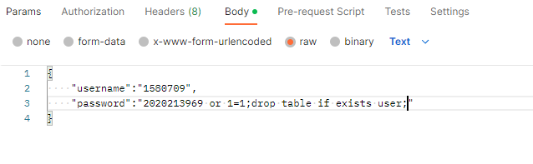
图18
（3）可以看到传入的语句变为：
图19
（4）最终，由于MyBatis一次仅仅支持一个语句，也引发了相关的错误，导致删除失败：
图20
（5）其实，这也是一种预防机制，导致我们没能成功删除数据表。但从日志中可以看到，这类语句是真实传入到了后台。如果真被执行，后果是难以预料的。

6.5 使用JPA防止SQL注入
在练习完MyBatis后，我也尝试采用JPA进行SQL注入的防范，其实也是同理，JPA采用注解并附带“?”传参预编译的方式，防止SQL注入。附上相关说明代码，运行情况与MyBatis大同小异，不再赘述。
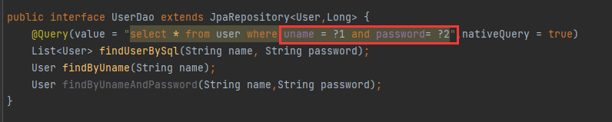
图21

七、总结
在本次实验中，我详细了解了SQL注入的系列原理、方法。在过往的开发中，虽然编写了较多的前后端代码，但个人从没有此方面的防范机制。在阅读SQL注入的机理后，才发现之前的项目是如此的不安全，如果遇到SQL攻击，后果是无法设想的。同时，我也亲自对SQL注入的防范进行了实践，包括MyBatis防范机制的应用以及JPA防范机制的应用。我也会将这些知识应用到今后的开发中，加强软件的安全性。

八、参考文献
[1]SQL注入和MyBatis预编译防止SQL注入：
https://juejin.cn/post/6844904036106256397
[2] MyBatis如何防止SQL注入：
https://www.jianshu.com/p/effd1bed084a
[3]MyBatis SQL注入之$和#的区别：
https://blog.csdn.net/mengtianqq/article/details/88568041?ops_request_misc=%257B%2522request%255Fid%2522%253A%2522165321128616782391859600%2522%252C%2522scm%2522%253A%252220140713.130102334..%2522%257D&request_id=165321128616782391859600&biz_id=0&utm_medium=distribute.pc_search_result.none-task-blog-2~all~sobaiduend~default-1-88568041-null-null.142^v10^pc_search_result_control_group,157^v4^control&utm_term=mybatis+%24+%E6%B3%A8%E5%85%A5&spm=1018.2226.3001.4187

